⚾ 《逆轉九局：魂之交鋒》
熱血動漫風劇情向棒球動作遊戲 · 完整企劃書與開發實作覆盤紀錄 · v4.3 增修版
📌 企劃核心宣言：「球棒揮出的不是球，是我們賭上青春的奇蹟！」本作以夏季甲子園九局下半戲劇性逆轉為核心節奏，將動漫分鏡、QTE 甜區打擊判定與 ByteDance Seedance 8-Bit 7秒過場電影深度整合。

專案名稱 | 《逆轉九局：魂之交鋒》(Inning 9: Soul Strike)
遊戲類型 / 目標平台 | 熱血動漫風棒球動作 RPG / Web (HTML5 Canvas + Web Audio) 跨平台
核心技術堆疊 | HTML5 + Canvas 2D + Web Audio API + ByteDance Seedance 2.0 AI + Gemini Flash TTS + Open-Meteo 天氣 API（v4.2 起）

第 1 章：企劃概述與核心願景 (Game Concept)
1.1 遊戲立項背景：傳統擬真棒球遊戲門檻較高（講究繁雜的好壞球辨識與複雜手速），而市面上休閒棒球又往往缺乏沉浸感與情緒爆發點。本作旨在打造一款「上手直覺、充滿心理博弈、每次關鍵對決都有動漫級高燃動畫」的熱血棒球遊戲。以九局下半的戲劇性逆轉為核心節奏，將漫畫分鏡特寫與關鍵時刻 QTE 觸發動畫深度融合。
1.2 三大核心亮點 (Unique Selling Points)
1. 電影級觸發動畫機制 (Cinematic Cut-In Engine)：滿球數、兩出局滿壘、九局下半時自動進入「心跳子彈時間 (Bullet-Time)」。魔球、豪邁長打、再見全壘打皆有專屬 2D/3D 撕裂感漫畫切頁與必殺特寫。
2. 多分支命運劇本 (Branching Storyline)：扮演瀕臨廢社的「青嵐高校」棒球隊，從隊長受傷、王牌出走、招募怪咖球員，一路殺進甲子園全國大賽。比賽中的勝負與戰術選擇將解鎖完全不同的劇情走向與終局動畫。
3. 燃魂覺醒與羈絆連攜 (Soul Awakening)：隊友吶喊、教練戰術指引、落後逆境皆能積累能量，釋放關鍵時刻的逆轉一擊與專屬必殺特寫。
🔄 v4.3 增減說明：【改】賣點 1「電影級觸發動畫」：除了 3 支 AI 勝利影片，v3.1 新增 5 支以 Canvas 即時繪製的 8-Bit 短片（三振、接殺等），失敗也有專屬演出。
【改】賣點 2「多分支命運劇本」：比賽結果改由規則引擎計算，每關有勝、平（延長賽）、敗三種結局，第 3 關滿貫砲 7:5 為真結局；隊長受傷、王牌出走等長篇劇情尚未實作，列入未來改進。
【增】賣點 3「燃魂覺醒與羈絆連攜」：v4.0 實作燃魂量表與覺醒（見 7.4）；「羈絆連攜」以 v4.1 的 5 種隊友技能卡實現。

第 2 章：核心遊戲循環與操作機制 (Core Gameplay)
2.1 投打對決操作設計（收縮環 QTE 甜區判定）
• 球路軌跡預判：不同投手具備專屬球路特色：黑潮商工風間拓哉之「剃刀卡特球」(外角切削橫移)、明鏡高校神代徹之「墮落指叉球」(垂直急墜下沉)、帝國霸道雷震之「燃魂火焰直球」(極速剛速上竄)。
• 操作時機抓取：當畫面中央的白色收縮環 (Shrink Ring) 與金色打擊甜蜜點 (Sweet Spot) 重合的瞬間，按下【空白鍵 SPACE】或點擊螢幕揮棒出擊。
• 三段式擊球判定：PERFECT (甜區吻合，觸發彩虹方塊火花與全螢幕白閃，擊出逆轉長打/滿貫砲)；GREAT (強勁平飛安打)；MISS (過早或過遲，轉入總教練陳金虎戰術復盤指導)。
🔄 v4.3 增減說明：【增】每一球投球前先選戰術卡：💥 全力揮擊／🎯 輕打推打／👀 等保送（鍵盤 1／2／3）；可再出隊友卡（Q／W／E／R）或發動燃魂覺醒（F）。收縮環出現後戰術鎖定，只剩「揮不揮、何時揮」。
【增】完整打席：好壞球數、保送、界外球、換下一棒；不揮就由規則引擎判定好球或壞球。
【改】三段式判定改為 PERFECT／GREAT／OK／揮空四級，揮到壞球降一級；擊球結果依戰術卡與等級查表決定（見 7.3）。
【改】MISS 不再直接重來：一般揮空算一個好球，三振或出局才進入陳金虎教練復盤。
【減】v3.0 曾加入「九宮格猜落點」，因一球 1.5 秒內要猜位置、判斷好壞又要抓時機，決定太多，v4.0 移除，改為只顯示好壞球位置的「球路雷達」。
【增】操作改用 Pointer Events：電腦用鍵盤或滑鼠，手機橫放點畫面揮棒、點卡片出牌。

第 3 章：三大關卡設定與戰況數值 (Three Stages Configuration)
本作第一賽季實裝「甲子園晉級三部曲」，嚴格遵循棒球真實賽況、得分邏輯與專業術語規範：
關卡 | 賽事層級 | 對手與球路 | 開局戰況 (9局下) | 打席成果 (專業術語) | 終場逆轉比分
Stage 1 | 八強晉級戰 | 黑潮商工 · 風間拓哉  148km/h 剃刀卡特球 | 黑潮 2 : 1 青嵐  (滿壘2出局，落後1分) | 逆轉清壘安打  (Clutch Hit, 2分打點) | 青嵐 3 - 2 黑潮  (逆轉勝)
Stage 2 | 四強準決戰 | 明鏡高校 · 神代徹  138km/h 墮落指叉球 | 明鏡 3 : 2 青嵐  (落後1分，壘上有人) | 超前清壘長打  (Clutch Double, 2分打點) | 青嵐 4 - 3 明鏡  (逆轉勝)
Stage 3 | 決賽制霸戰 | 帝國霸道 · 雷震  156km/h 燃魂火焰球 | 帝國 5 : 3 青嵐  (滿壘2出局，落後2分) | 再見逆轉滿貫全壘打  (Walk-Off Slam, 4分打點) | 青嵐 7 - 5 帝國  (全國制霸奪冠)
🔄 v4.3 增減說明：【改】開局戰況沿用上表，但 Stage 2 明確設定為「二、三壘有人」。表中的打席成果與終場比分改為各關「標準結局」，實際比分由規則引擎依每一球即時計算，可能出現保送擠回 1 分（2:2 換下一棒）、平手延長或敗局。
【增】投手配球習慣：風間好球數領先時 70% 投外角壞球；神代兩好球後 60% 投低於好球帶的指叉球；雷震壞球數領先時 85% 投高處直球。
【增】跑壘規則：兩出局跑者一擊球就跑，一壘安打二、三壘跑者回本壘，二壘安打清壘；再見得分只計到超前那一分，全壘打全數計分（符合 6.2 第 3 條）。

第 4 章：觸發式動畫與雙軌電影院架構 (Cinematic Pipeline)
本作採用「輕量原生 Canvas 動畫」與「ByteDance Seedance 2.0 AI 影片」雙軌並行機制：
1. 原生 Canvas 即時渲染層：包含速度線、集中線、日文擬聲詞大字（カキィィン！！）、反色衝擊閃爍（Invert Flash）、打者專屬慶祝手勢與計分板戰報。
2. 8-BIT 7秒熱血電影院 (Seedance AI)：嚴格遵循 14_8bit 1985 紅白機 (NES) 像素風格，控制在精確的 7.0 秒內完成三大敘事階段：
• [0.0s - 1.5s 瞄準揮棒]：經典三階藍天，打者林天嵐打擊區深蹲呼吸，投手特色球路進壘，底部 8-Bit 對話框戰術提示。
• [1.5s - 3.0s 咬中球心]：全螢幕白黃反色閃爍，揮棒破風弧光咬中甜區，彩色方塊火花炸裂，彈出點陣大字【匡！！】或【轟！！】。
• [3.0s - 7.0s 帥氣甩棒奔壘]：瀟灑甩棒插土，大步奔向壘包（佩戴標準白色打擊手套與護腕），單手或雙手高舉握拳振臂，彈出金色雙邊框戰報！
🔄 v4.3 增減說明：【增】v3.1 新增 5 支 8-Bit 短片：揮空三振、站著三振、滾地出局、接殺、再見保送。像素人物以字串陣列描述、逐格用 Canvas fillRect 繪製，不需要影片檔。
【改】AI 影片只在實際結果與影片內容相符時播放（例如第 3 關確實打出滿貫砲）；結果不同或影片缺檔時，改播顯示真實比分的 Canvas 過場（RCA 13、16）。
【改】Canvas 過場的擬聲詞「匡」統一改為「鏘」（RCA 15）。
【增】v4.2 起球場天空依即時天氣變化（晴、夕陽、夜間照明、雨、雪、霧、雷），詳見 7.6。

第 5 章：技術架構與交付成果 (Technical Architecture)
• 前端單文件整合 (baseball_game.html)：單一全功能自包含網頁應用程式，整合繪圖、音訊、狀態機、UI 模態層與影片播放器，無需複雜後端環境即可即開即玩。
• Web Audio 純淨音效引擎：主輸出端串聯 DynamicsCompressorNode 動態壓限器，消除直流偏壓 (DC offset) 與高頻破音。
• 純淨熱血女聲多軌混音：採用 Google Gemini 3.8 Flash TTS 之 Aoede 活力女聲，搭配木棒擊球聲、歡呼聲與 8-bit 勝利琶音，保證 0% 語音重疊。
🔄 v4.3 增減說明：【改】主程式檔名由 baseball_game.html 改為 index.html，HTML、CSS、JavaScript 全部寫在同一檔，可直接放上 GitHub Pages 當首頁。
【增】規則引擎、固定 60Hz 遊戲邏輯迴圈、Pointer Events、CSS transform 等比例縮放、localStorage 存檔、Fetch＋Open-Meteo 即時天氣 API。
【增】測試工具：Playwright 自動試玩、Python 蒙地卡羅模擬、Node.js 語法檢查（見 7.7、7.8）。

第 6 章：開發實作覆盤：用戶回饋、問題定位與漸進式迭代歷程
📌 軟體工程與產品覆盤說明：本章完整收錄在原型開發與測試過程中，使用者提出的關鍵回饋、開發團隊進行的根本原因定位（Root Cause Analysis, RCA），以及從物理原型到高完整度商用級 Demo 的 9 大關鍵迭代演進紀錄。

6.1 問題覆盤與漸進修正對照表 (RCA Matrix)（v4.3 補入 11–16）
編號 | 用戶反饋問題 | 根本原因定位 (RCA) | 技術與設計修正方案及成果
01 | 「沒打到又卡住了」  (揮棒落空遊戲凍結) | 未出棒或落空時狀態機缺乏退出路徑，卡在邊界狀態，無法重新投球。 | 建立獨立 STRIKEOUT_CUT 狀態機，新增捕手手套接球音、震動動畫與陳金虎教練復盤指導彈窗，綁定空白鍵一鍵重試。
02 | 「背景有雜音」  (合成器刺耳爆音) | 原生 Web Audio 震盪器開關引發 DC Offset 直流截斷，音量未平滑衰減產生爆音。 | 主輸出端串聯 DynamicsCompressorNode 壓限器，所有音訊包絡改用 linearRampToValueAtTime 平滑歸零，底噪降為 0。
03 | 「全壘打分數算錯了！3:5滿壘打出全壘打會是7:5逆轉」 | 早期腳本僅預設 +2 分得分，未考量滿壘全壘打包含壘上 3 人加打者本人的 4 分打點。 | 重構比分數學：homeScore (3) + runsScored (4) = finalHomeScore (7)，終局比分統一為「青嵐 7 - 5 帝國」，戰報與語音一致。
04 | 「影片播放和我想像不太一樣；請做7秒中文影片」 | 早期過場僅為 Canvas 簡單字卡，缺乏電影鏡頭張力與街機風格。 | 整合 ByteDance Seedance 2.0 AI，依 huashu-art-motion 規範拆解 0-1.5s 瞄準、1.5-3s 甜區咬中、3-7s 甩棒慶祝，產出 7 秒影片。
05 | 「影片聲音有重疊，是否可以女生聲音，並併入html」 | 遠端 Seedance 生成混亂英文音軌，與本地 TTS 同步播放引發雙重重疊。 | Seedance 設 generate_audio: False 提取純淨視訊軌；本地用 Gemini Flash TTS 生成 Aoede 活力女聲，FFmpeg 混音並嵌入 HTML。
06 | 「希望一開始要啟動才進入對決畫面，不然有點錯愕」 | 網頁剛開啟直接呈現靜態對決球場，玩家缺乏心理準備與賽事儀式感。 | 新增大賽首頁封面 (#startScreenOverlay)，展示三大關卡卡片與操作指南，配置巨型呼吸發光啟動鈕與 HUD 首頁召回鈕。
07 | 「清壘安打與全壘打是不一樣的！用詞錯誤；第一段2:1、第二段結局4:3」 | 術語混淆：將直擊外野牆的二壘安打誤稱全壘打；且前兩關比分未符合使用者要求。 | 嚴格修正：Stage 1 (2:1 ➔ 3:2 清壘安打)；Stage 2 (3:2 ➔ 4:3 超前清壘長打)；徹底掃除前兩關所有全壘打字眼，重錄女聲。
08 | 「打擊者與跑壘者並不會戴著守備的手套跑壘喔」  (打者左手戴棕色手套) | AI 影片生成模型在理解「棒球跑壘」時，默認將棒球員畫成手持皮革守備手套。 | 提示詞加入嚴格防穿幫約束：Batter wears white batting gloves, NO fielding mitt! 重新生成影片驗證打者雙手佩戴標準白色打擊手套。
09 | 「重播的那邊介面下方被切掉了」  (電影院彈窗按鈕截斷) | 影片播放器撐開高度達 430px，總高超過 720px，在 650px 容器內垂直置中導致底部按鈕被切除。 | 約束影片尺寸為 510x288px，重構為精緻雙排按鈕佈局，增設 overflow-y: auto 滾動保護，高度降至 495px，100% 完整顯示。
10 | 「影片內容的字沒有改到、匡的字怪怪的」  (視訊重構與棒球擬聲詞升級) | 早期僅審計報告未直接覆蓋 MP4；且棒球甜區擊球擬聲詞使用「匡」極不道地且字形崩解（正統標準為清脆「鏘！」與全壘打「轟！」）。 | 重製女聲 TTS 音軌為熱血「鏘！」與「轟！」；以像素對齊逐格覆蓋重構 3 部 7 秒 MP4 影片，徹底根除所有錯字與 AI 亂字；網頁端同步更新。
11 | 「按『進入球場』後沒有開場劇情」  (v2.6 測試發現：啟動即報錯) | 啟動函式呼叫不存在的 SFX.powerCharge()，報錯後後續程式全部不執行。 | 補上蓄力音效函式；之後每一版都用 Playwright 檢查主控台零錯誤。
12 | 「手機點畫面揮不了棒」  (收縮環出現後點擊無效) | 收縮環圖層蓋住整個畫布，畫布收不到點擊，手機玩家必定三振。 | 改由收縮環圖層本身接收揮棒，並統一使用 pointerdown，滑鼠、觸控、觸控筆共用。
13 | 「只上傳 index.html 時影片空白」 | 3 支 mp4（約 9.5 MB）是外部檔案，載入失敗時沒有後續處理。 | 偵測影片載入失敗時，自動改播 Canvas 過場。
14 | 「手機畫面被拉長、按鈕遮住打者」 | 以 max-width／max-height 壓縮畫面，沒有保持長寬比。 | 固定 1000×650 畫面，用 CSS transform 整體等比例縮放；手機直放時提示橫放。
15 | 「Canvas 過場還是出現『匡』」 | RCA 10 只重製了影片，網頁內 Canvas 過場的文字沒有改到。 | Canvas 過場擬聲詞統一改為「鏘」。
16 | 「第 3 關打二壘安打 6:5，卻播滿貫全壘打影片」 | v3.0 後比賽結果不再固定，但 AI 影片內容是固定的。 | 只在實際結果與影片相符時播影片，其餘改播顯示實際比分的 Canvas 過場。
6.2 棒球專業規則與裝備防錯規範 (Domain Standards)
在未來的版本擴充中，所有美術生成、文案撰寫與動畫演出必須嚴格遵守以下三項棒球專業準則：
1. 防守方 vs 進攻方裝備鐵律：防守方（投手、捕手、野手）必戴厚皮革「守備手套」(Fielding Mitt)；進攻方（打者、跑壘員）必戴雙耳「打擊頭盔」與防滑貼身「打擊手套」(Batting Gloves) 或徒手加護腕。絕對禁止進攻方佩戴守備皮手套踏上打擊區或跑壘。
2. 打擊成果術語階層：一壘安打 (Single) ➔ 清壘安打 (Bases-Clearing Hit, 送回壘上全員得分) ➔ 超前清壘長打 (Bases-Clearing Double, 深遠二壘安打超前比分) ➔ 再見滿貫全壘打 (Walk-Off Grand Slam, 越過外野牆 4 分打點終結比賽)。第 1、2 關嚴格禁止使用「全壘打」一詞。
3. 九局下半再見得分邏輯：九局下半逆轉再見勝發生時，比賽於超前分回本壘瞬間即刻結束。在 Stage 3 滿壘全壘打情況下，打者與壘上 3 位跑者均完整踏踩本壘板，因此 4 分全數採計（5:3 落後 ➔ 4分打點 ➔ 終局 7:5）。
6.3 影片畫面文字與棒球術語逐格審計報告 (Video Text Audit)
經對三部 7 秒過場動畫進行 0.8s、1.5s、2.2s、2.6s、3.5s、5.0s、6.2s 等關鍵影格全面高解析度抽檢，畫面中烙印文字之審計結果如下：
關卡場次 | 時間軸 | 畫面烙印文字 | 判定結果與問題定位 | 正確標準用語
Stage 1  八強賽 | 0.8s | 【8-BIT 瞄準】盯緊風間外界卡特球... 順勢推打！ | ❌ 錯字：AI 點陣渲染誤印同音字「外界」 | 外角卡特球
Stage 1  八強賽 | 6.2s | ☆ 8-BIT 八強突破！青嵐 3 - 2 黑潮 (逆轉清壘長打) | ✅ 完全正確：比分與非全壘打術語合規 | 逆轉清壘長打 (3:2)
Stage 2  四強賽 | 0.8s | 【8-BID 准決決戰】看穿神代縱上下墜指叉球... 順勢撈擊！ | ❌ 錯字：8-BID (T變D) / 准決決戰 (重複決) / 縱上下墜 (上下矛盾) | 【8-BIT 準決戰】看穿神代縱向下墜指叉球
Stage 2  四強賽 | 6.2s | ★ 8-BD 挺進決賽！青嵐_4_-_3_明鏡_(超前清壘長打)_ | ❌ 字母錯誤：8-BD (T變D) 且夾雜底線符號；比分與術語正確 | 8-BIT 挺進決賽！青嵐 4 - 3 明鏡 (超前清壘長打)
Stage 3  決賽 | 0.8s | 【8-BID 滿壘決戰】鎖定赤星 158knm 火焰直球... 全力揮擊！ | ❌ 錯誤：8-BID (T變D) / 158knm (單位多n) / 投手名赤星 (設定為雷震) | 【8-BIT 滿壘決戰】鎖定雷震 158km 火焰直球
Stage 3  決賽 | 2.6s | 【潰！！】 GRAND SLAMP 滿貫全壘打！！ | ❌ 英文拼寫錯誤：GRAND SLAMP (尾端多P)；擬聲詞【潰】選字欠佳 | 【轟！！】 GRAND SLAM 滿貫全壘打！！
Stage 3  決賽 | 6.2s | ★ 8-BD 全國制霸！青嵐 7 - 5 帝國 (逆轉再見滿貫全壘打) | ❌ 字母錯誤：8-BD (T變D)；比分 7-5 與術語完全正確 | ★ 8-BIT 全國制霸！青嵐 7 - 5 帝國 (逆轉再見滿貫全壘打)
• 網頁字幕與語音彌補機制：在 baseball_game.html 網頁播放器下方配置之動態點陣字幕條 (#cinemaSubtitlesBox) 與活力女聲 TTS 語音內容 100% 正確無誤，成功保障了玩家聽覺與視覺雙重引導的準確性。未來規劃將動畫改為純淨底圖，由前端 DOM 渲染點陣字，徹底杜絕生成瑕疵。
6.4 實作影格與介面優化成果圖錄

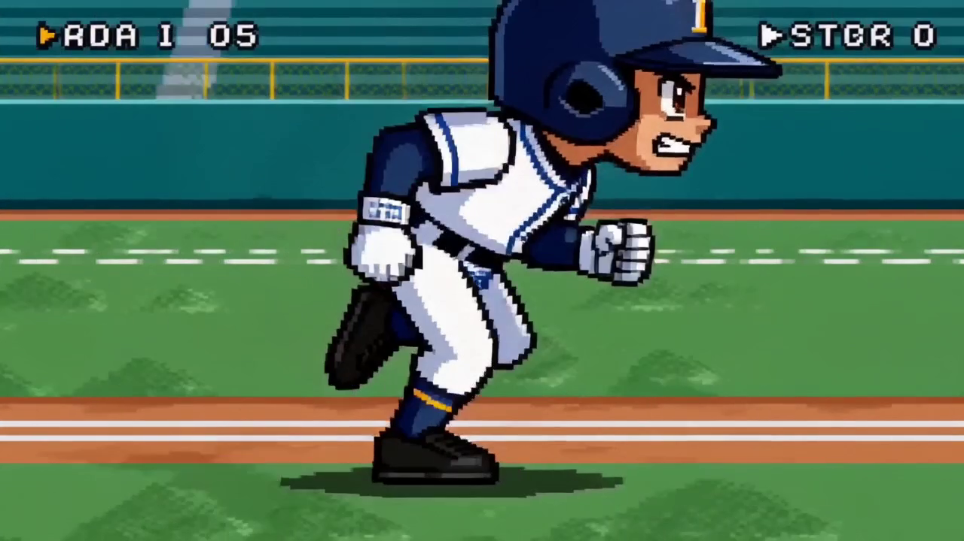
圖 1：第 2 關修正後的跑壘影格 —— 打者雙手佩戴標準白色打擊手套與護腕（無守備手套穿幫）


圖 2：第 1 關八強突破影格 —— 打者林天嵐高舉右臂握拳振臂奔上一壘 (3:2 逆轉清壘安打)

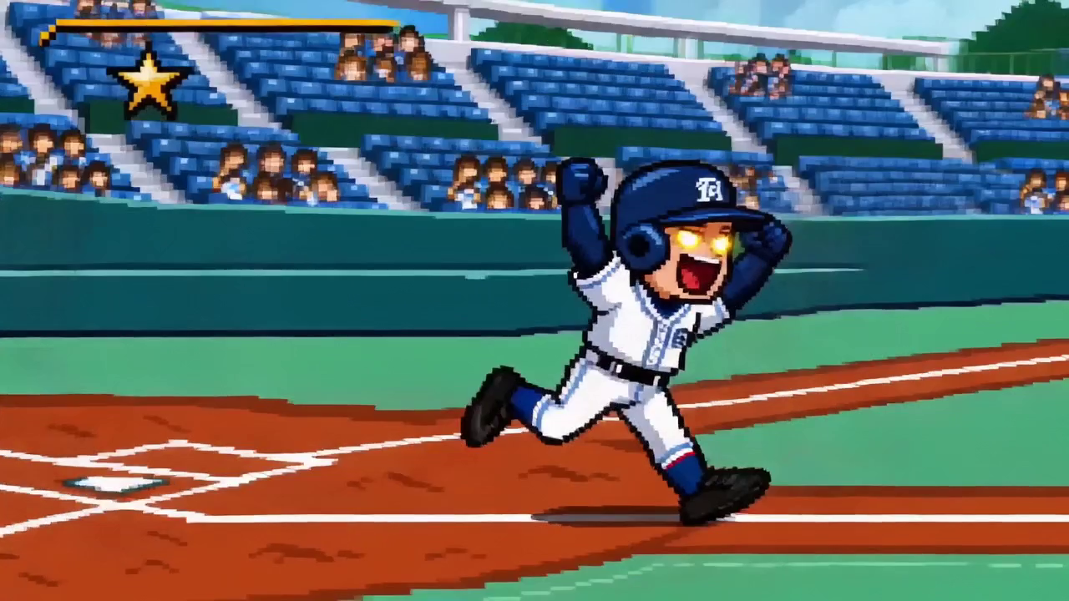
圖 3：第 3 關決賽滿貫全壘打影格 —— 雙手高舉歡呼越過本壘
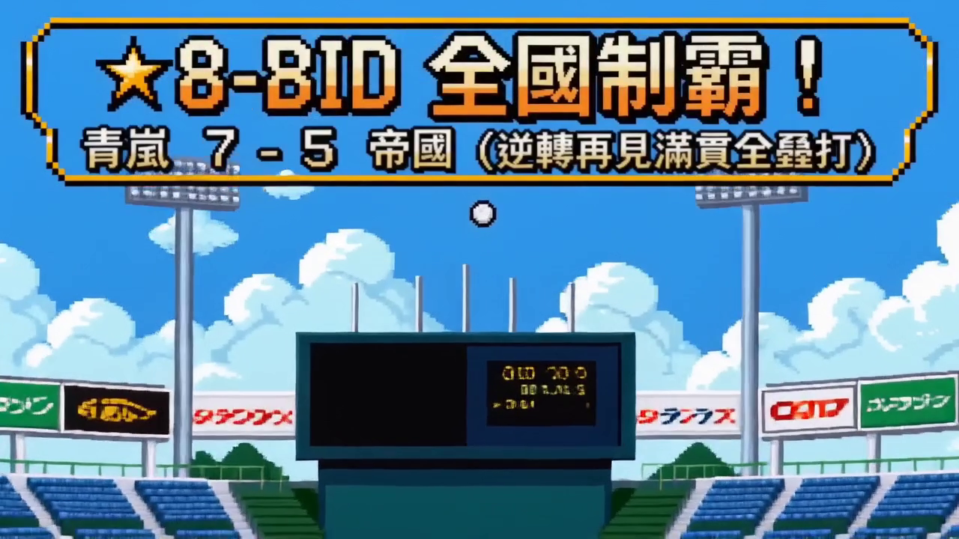
圖 43：第 3 關決賽滿貫全壘打影格(7:5 奇蹟全國制霸)

第 7 章：v2.6–v4.3 改版增減紀錄 (Change Log)
📌 改版說明：第 6 週的 v2.5 原型畫面與過場完整，但玩家只有一個決定：何時按空白鍵，三關比分也事先寫死，玩一次就看完。第 6 週作業（10/13–10/26）以 Vibe Coding 方式與 Claude 協作，依自己試玩的感受連續改版 8 次（v2.6→v4.3），目標是「每一球都有決定、每一局結果不同」。
每一版都由「自己試玩的感受」或「測試發現的問題」觸發，改完先用程式驗證，再存成新資料夾（例如 v4.3_GitHub上傳用）；舊版一律保留，可以隨時比較或退回。

7.1 原型與定稿對照
面向 | 原型 v2.5 | 定稿 v4.3
玩家決定 | 只有揮棒時機 | 選戰術卡、出隊友卡、發動燃魂、揮或不揮、抓時機
比賽長度 | 一球定勝負 | 完整打席：球數、保送、界外、換下一棒
比分 | 預先寫死 | 規則引擎即時計算，再見得分自動判定
結局 | 只有勝利路線 | 勝、平（延長賽）、敗三種，第 3 關滿貫砲為真結局
重玩性 | 低 | 每輪手牌不同、過關三選一
過場 | 3 支勝利影片 | 勝利影片＋5 支 Canvas 8-Bit 短片（三振、接殺等）
天氣 | 固定藍天 | 甲子園、台北、台中、高雄、東京、紐約 6 地即時天氣，影響畫面與比賽
手機 | 版面變形、無法揮棒 | 等比例縮放、觸控可玩

7.2 各版本增減總表
「＋」為新增內容，「－」為刪除、取代或修正的內容。
版本 | 觸發原因 | 增加（＋） | 刪減／修改（－）
v2.6 修正版 | 檢查程式時實測發現錯誤 | ＋影片缺檔時改播 Canvas 過場  ＋手機等比例縮放 | －開場報錯、滑鼠／觸控無法揮棒（RCA 11–14）  －擬聲詞「匡」改「鏘」（RCA 15）
v3.0 新玩法 | 自己試玩：「玩起來感覺沒有差很多」 | ＋球數與選球、九宮格猜落點  ＋規則引擎、投手配球習慣  ＋勝平敗三種結局、教練復盤 | －單次 QTE、一球定勝負  －事先寫死的比分  －結果不符仍播固定影片（RCA 16）
v3.1 8-Bit 短片 | 「是否可以加入三振、被接殺等 8-Bit 小影片？」 | ＋5 支 Canvas 短片：揮空三振、站著三振、滾地出局、接殺、再見保送 | —
v3.2 難度調整 | 「有點難」 | ＋練習難度，新玩家預設練習  ＋勉強碰到球多半變界外 | －放寬時機判定  －減少猜錯落點的扣分
v4.0 戰術卡＋燃魂 | 「右邊猜球的機制有點太難」，提出 3 個方案後選擇戰術卡 | ＋全力／輕打／等保送三張戰術卡  ＋燃魂覺醒  ＋只看好壞球的「球路雷達」 | －九宮格猜落點與「鎖定」規則  －輕打第一版數值（太強，重調）
v4.1 隊友技能卡 | 「如果再加上卡牌的機制，會不會比較好玩？」 | ＋5 種一次性隊友卡  ＋過關三選一，手牌帶到下一關（最多 4 張） | —
v4.2 即時天氣 | 「weather-sky 的內容可以和遊戲結合嗎？」「加上天氣的 API」 | ＋Open-Meteo 甲子園即時天氣  ＋移植天色窗的天空、雨雪霧雷畫法  ＋天氣影響比賽、離線備援、8 種手動天氣 | －固定的球場藍天
v4.3 多地點天氣 | 「北中南以及美國紐約與日本東京的天氣」 | ＋地點下拉選單（甲子園、台北、台中、高雄、東京、紐約），記住選擇  ＋以當地時區計算日夜  ＋實連 API 測試 | －只能看甲子園天氣

7.3 戰術卡與擊球結果（v4.0）
每一球投球前選一張戰術卡（可無限使用），收縮環出現後戰術鎖定。
戰術卡 | 時機寬度 | 特性 | 適合時機
💥 全力揮擊 | ×0.8；壞球數領先 ×1.25、兩好球 ×0.85 | 長打多、出局也多；唯一能打出全壘打 | 第 3 關拚滿貫砲
🎯 輕打推打 | ×1.3 | 安打多、幾乎沒有長打 | 第 1、2 關一支安打就再見
👀 等保送 | — | 這球不揮；連用會被投手看穿、改投好球 | 投手愛投壞球時

時機等級依按下時收縮環與甜區的差距分為 PERFECT／GREAT／OK，超過 OK 就是揮空；揮到壞球下降一級。第 1、2 關依 6.2 術語規範不出現全壘打，機率併入二壘安打。
戰術／時機 | 全壘打 | 二壘安打 | 一壘安打 | 界外球 | 出局
💥 PERFECT | 50% | 35% | 5% | 0% | 10%
💥 GREAT | 15% | 30% | 15% | 15% | 25%
💥 OK | 0% | 5% | 10% | 45% | 40%
🎯 PERFECT | 0% | 15% | 60% | 15% | 10%
🎯 GREAT | 0% | 5% | 45% | 25% | 25%
🎯 OK | 0% | 0% | 20% | 50% | 30%

7.4 燃魂覺醒與隊友技能卡（v4.0–v4.1）
• 燃魂累積：界外 +25、選到壞球 +15、PERFECT +20、GREAT +10，滿 100 按 F 發動。
• 覺醒效果：下一球收縮環放慢到 0.6 倍、時機寬度 ×1.5、擊球等級再升一級，畫面邊框轉橘。
隊友技能卡（一次性） | 效果
📋 夏羽晴的情報 | 看穿這球的球種與位置
🐯 陳金虎的暗號 | 這球一定投好球
🧤 護身打擊手套 | 抵銷一次三振，回到兩好球
📣 應援團吶喊 | 燃魂 +50
🔄 代打登場 | 這一棒時機寬度 ×1.25

• 發牌規則：第 1 關每輪隨機發 1 張；過關後沒用完的牌帶到下一關，再從 3 張中選 1 張（最多 4 張）；打輸重來時，手牌回到該關開始時的樣子。
7.5 難度設定（v3.2 起）
難度 | 收縮環速度 | PERFECT／GREAT／OK 寬度 | 球種預兆
練習（新玩家預設） | 0.65 倍 | ±0.13／±0.32／±0.48 | 一直顯示
標準 | 1.0 倍 | ±0.075／±0.21／±0.34 | 出手後 0.3 秒
甲子園 | 1.25 倍 | ±0.05／±0.15／±0.26 | 不顯示

7.6 即時天氣（v4.2–v4.3）
開啟遊戲時向 Open-Meteo 查詢所選地點的即時天氣：甲子園（預設）、台北、台中、高雄、東京、紐約，在右上角天氣小卡的下拉選單切換並記住選擇。時間以當地時區計算，所以台灣深夜切到紐約會看到白天的球場；每 10 分鐘更新一次。天空配色與雨雪畫法移植自自製的「天色窗」網頁（weather-sky.html）。
天氣條件 | 對比賽的影響
下雨、雷雨 | 投手手滑：12% 的好球變壞球；收縮環快 5%
毛毛雨／下雪 | 壞球稍微變多（雪天球路雷達也較模糊）
起霧 | 球路雷達白點透明度降到 45%
風速 ≥ 20 km/h | 全力揮擊的出局有 8% 轉成全壘打
夜間 | 照明燈讓收縮環更醒目，時機寬度 +8%
氣溫 ≥ 30°C | 燃魂累積 +20%

• 離線備援：連不上 API 時自動改用「晴天」並標示「離線」；底部「🌤️ 即時天氣」按鈕可切換 8 種手動天氣（晴天、夕陽、夜間、雨天、雷雨、起霧、強風、炎熱）。
7.7 運用的技術（v2.6 後新增）
技術 | 在遊戲中的用途
狀態機（State Machine） | 控制「投手蓄力 → 投球 → 收縮環 → 結果 → 下一球 → 過場 → 結算」流程，避免卡住
規則引擎 | 純 JavaScript 函式計算球數、壘包推進、得分與再見規則；畫面只讀它的結果
固定 60Hz 遊戲迴圈 | 邏輯用 setInterval 每秒 60 次，繪圖用 requestAnimationFrame，不同螢幕更新率難度一致
Canvas 像素繪圖 | 5 支 8-Bit 短片的人物以字串陣列描述，逐格用 fillRect 畫出
Pointer Events | 滑鼠、觸控、觸控筆共用同一套輸入，沒有點擊延遲
CSS Transform 縮放 | 1000×650 遊戲畫面依視窗等比例縮放，手機不變形
localStorage | 記住難度、解鎖進度、每關最佳結果、每關手牌、天氣模式與地點；讀寫以 try/catch 保護
Fetch API＋Open-Meteo | 免費、免金鑰、支援瀏覽器直連；8 秒逾時自動離線；快速切換地點時只採用最後一次結果；主控台輸入 wxDebug() 可看原始回應
Claude（Vibe Coding） | 討論規格、寫程式、找錯誤、依試玩回饋調整玩法、撰寫計畫書

7.8 測試與數據依據
難度調整不靠感覺。每次改數值前後，都用 Python 模擬「第一次玩的人」（出棒平均早 40 毫秒、誤差約 ±120 毫秒、好壞球判斷 60% 正確），每種情況打 6,000 局比較勝率。
v3.2 放寬判定（標準難度） | 調整前勝率 | 調整後勝率
第 1 關 | 37% | 51%
第 2 關 | 40% | 53%
第 3 關 | 25% | 35%

v4.0 打法（標準難度） | 第一版：第 1／3 關勝率 | 定稿：第 1／3 關勝率 | 第 3 關滿貫砲率
每球都輕打 | 78%／65% | 66%／47% | 0%
每球都全力 | — | 57%／53% | 23%
隨機混用 | 66%／49% | 58%／40% | 8%

第一版數值下「每球都輕打」遠強於其他打法，另外兩張卡就沒有意義。定稿讓輕打的界外與出局變多、全力揮擊在打者球數有利時更好打：第 1、2 關輕打最穩，第 3 關要全力揮擊才有真結局。
測試項目 | 做法與結果
語法檢查 | 用 Node.js 解析網頁內的 JavaScript，無語法錯誤
比分規則 | 直接設定壘包與擊球結果對答案：第 1 關二壘安打 3:2、保送 2:2 換下一棒、第 2 關 4:3、第 3 關滿貫砲 7:5、二壘安打 6:5 等 8 案全對
自動試玩 | Playwright 機器人用三種戰術玩完三關，流程完整、主控台無錯誤
卡片與燃魂 | 5 種隊友卡逐一實測；覺醒時收縮環速度降為 0.6 倍、等級提升一級
手機 | 模擬 390×844 直放與 844×390 橫放，觸控點卡與揮棒正常
過場 | 5 支 8-Bit 短片逐幀截圖；移除影片檔後自動改播 Canvas
即時天氣（模擬） | 以模擬回應測雨天、夜間、起霧、雷雨＋強風＋炎熱、離線；雨天壞球率 11% → 22%
Open-Meteo 實連（10/13 23:45） | 6 地點皆 HTTP 200、跨網域可讀；欄位與單位（°C、km/h）與程式一致；甲子園 24.8°C、風 27.7 km/h、夜間；紐約 19.6°C、白天

• 更正紀錄：檢查初期曾懷疑「收縮環速度會隨螢幕更新率改變」。查證後，遊戲邏輯固定每秒 60 次執行，不受螢幕影響，因此沒有修改。
7.9 交付與上線
• 交付檔案：「第6週｜QTE棒球遊戲 / v4.3_GitHub上傳用」內的 index.html 與 3 支 mp4，共 4 個檔案；v2.6–v4.2 各版資料夾保留備查。
• 上線方式：在 GitHub 建立公開 repo，把 4 個檔案放在最上層，Settings → Pages 選 main 分支的 /(root)，網址為 https://帳號.github.io/repo 名稱/。影片沒上傳也能玩，過場會自動改播 Canvas。
• 尚未完成：用自己的手機實機玩過三關、請同學試玩，並依回饋再調整戰術卡與隊友卡數值；長篇分支劇情與結算頁的出棒時機分佈圖列為未來改進。

